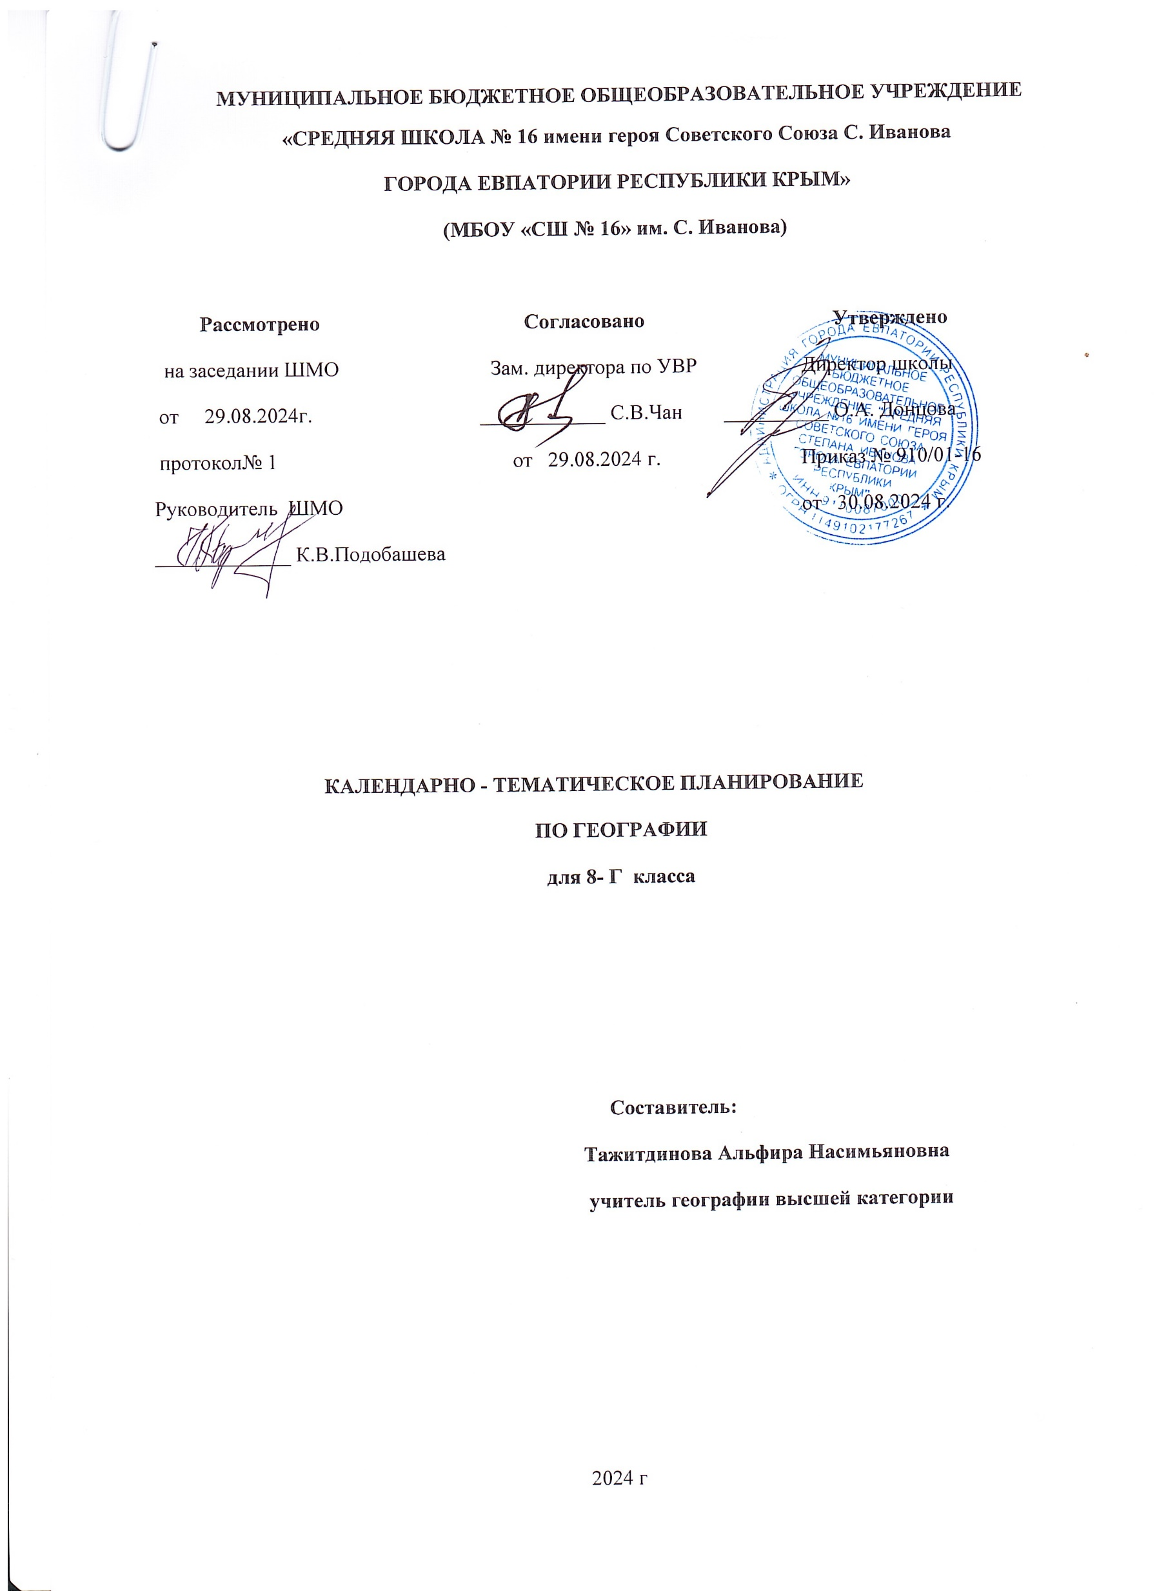

# Цифровые и электронные ресурсы, рекомендованные для общеобразовательных организаций Республики Крым

1. УЧИТЕЛЬ.CLUB - <https://uchitel.club/> - Портал, на котором собраны нормативные документы и методические материалы в помощь учителям для организации обучения в период перехода на ФГОС. Проводятся Онлайн консультации для педагогов по разработке рабочих программ, Онлайн мероприятия и конференции. Горячая линия поддержки 24/7 [vopros@prosv.ru](mailto:vopros@prosv.ru) .
2. Функциональная грамотность. Банк заданий - <https://media.prosv.ru/fg/>.
3. Открытый банк заданий для формирования естественно-научной грамотности ФИПИ <https://clck.ru/TeVYg>.
4. Сетевой комплекс информационного взаимодействия субъектов Российской Федерации в проекте

«Мониторинг формирования функциональной грамотности учащихся»[http://skiv.instrao.ru/bank-](http://skiv.instrao.ru/bank-zadaniy/estestvennonauchnaya-gramotnost/) [zadaniy/estestvennonauchnaya-gramotnost/](http://skiv.instrao.ru/bank-zadaniy/estestvennonauchnaya-gramotnost/) .

1. Проект «Учебник в наушниках» - <https://media.prosv.ru/audio-uchebnik/>.
2. Цифровой сервис «Лаборатория проектов» по сопровождению проектной деятельности школьников 5-11 классов- <https://media.prosv.ru/lsp/>.
3. Цифровой сервис самостоятельной подготовки к ГИА - <https://prosv.ru/static/ege_oge>.
4. Портал РЭШ (Российская электронная школа) [https://fg.resh.edu.ru](https://fg.resh.edu.ru/) .
5. Сайт ФИПИ <https://fipi.ru/>
6. Сайт издательства «Просвещение» <https://prosv.ru/>, на котором можно ознакомиться в вебинарами по актуальным вопросам преподавания географии <https://uchitel.club/webinars/geografiya>
7. Сайт издательства «Легион» <https://www.legionr.ru/webinars/geografiya/> <https://edsoo.ru/constructor/>;

[https://fipi.ru/metodicheskaya-kopilka/univers-kodifikatory-oko#!/tab/241959901-8](https://fipi.ru/metodicheskaya-kopilka/univers-kodifikatory-oko%23!/tab/241959901-8);

<https://edsoo.ru/Normativnie_dokumenti.htm>и <https://edsoo.ru/Predmet_Geografiya.htm>; [https://edsoo.ru/Rekomendacii_po_organizacii_i_provedeniyu_programmnih_prakticheskih_rabot_po_geogra](https://edsoo.ru/Rekomendacii_po_organizacii_i_provedeniyu_programmnih_prakticheskih_rabot_po_geografii.htm)

[fii.htm](https://edsoo.ru/Rekomendacii_po_organizacii_i_provedeniyu_programmnih_prakticheskih_rabot_po_geografii.htm);

[https://fipi.ru/metodicheskaya-kopilka/univers-kodifikatory-oko#!/tab/243050673-8](https://fipi.ru/metodicheskaya-kopilka/univers-kodifikatory-oko%23!/tab/243050673-8)

# Тематическое планирование. 8 класс

|  |  |  |  |  |  |
| --- | --- | --- | --- | --- | --- |
| № темы/ раздел ы | Наименование разделов и тем | Количество часов | Практические работы | Контрольные работы | Информация об электронных (цифровых)  образовательн ых ресурсов |
| **1** | **Раздел 1. Географическое пространство России.** | **13** |  |  |  |
| 1 | Тема 1. История формирования и освоения территории России | 4 | 1 |  | Библиотека ЦОК  [https://m.edsoo](https://m.edsoo.ru/7f418d72)  [.ru/7f418d72](https://m.edsoo.ru/7f418d72) |
| 2 | Тема 2. Географическое положение и границы России. | 3 |  |  | Библиотека ЦОК  [https://m.edsoo](https://m.edsoo.ru/7f418d72)  [.ru/7f418d72](https://m.edsoo.ru/7f418d72) |
| 3 | Тема 3. Время на территории России. | 2 | 1 |  | Библиотека ЦОК  [https://m.edsoo](https://m.edsoo.ru/7f418d72)  [.ru/7f418d72](https://m.edsoo.ru/7f418d72) |

|  |  |  |  |  |  |
| --- | --- | --- | --- | --- | --- |
| 4 | Тема 4. Административно- территориальное устройство России. | 4 | 1 |  | Библиотека ЦОК  [https://m.edsoo](https://m.edsoo.ru/7f418d72)  [.ru/7f418d72](https://m.edsoo.ru/7f418d72) |
| **2** | **Раздел 2. Природа России.** | **42** |  | **1** |  |
| 1 | Тема 1. Природные условия и ресурсы России. | 4 | 1 |  | Библиотека ЦОК  [https://m.edsoo](https://m.edsoo.ru/7f418d72)  [.ru/7f418d72](https://m.edsoo.ru/7f418d72) |
| 2 | Тема 2. Геологическое строение, рельеф и полезные ископаемые. | 8 | 2 |  | Библиотека ЦОК  [https://m.edsoo](https://m.edsoo.ru/7f418d72)  [.ru/7f418d72](https://m.edsoo.ru/7f418d72) |
| 3 | Тема 3. Климат и климатические ресурсы | 7 | 3 |  | Библиотека ЦОК  [https://m.edsoo](https://m.edsoo.ru/7f418d72)  [.ru/7f418d72](https://m.edsoo.ru/7f418d72) |
| 4 | Тема 4. Моря России. Внутренние воды и водные ресурсы. | 7 | 2 |  | Библиотека ЦОК  [https://m.edsoo](https://m.edsoo.ru/7f418d72)  [.ru/7f418d72](https://m.edsoo.ru/7f418d72) |
| 5 | Тема 5. Природно-хозяйственные зоны. | 16 | 2 |  | Библиотека ЦОК  [https://m.edsoo](https://m.edsoo.ru/7f418d72)  [.ru/7f418d72](https://m.edsoo.ru/7f418d72) |
| **3** | **Раздел 3. Население России.** | **13** |  | **1** |  |
| 1 | Тема 1. Численность населения России. | 3 | 1 |  | Библиотека ЦОК  [https://m.edsoo](https://m.edsoo.ru/7f418d72)  [.ru/7f418d72](https://m.edsoo.ru/7f418d72) |
| 2 | Тема 2. Территориальные особенности размещения населения России. | 4 |  |  | Библиотека ЦОК  [https://m.edsoo](https://m.edsoo.ru/7f418d72)  [.ru/7f418d72](https://m.edsoo.ru/7f418d72) |
| 3 | Тема 3. Народы и религии России. | 2 | 1 |  | Библиотека ЦОК  [https://m.edsoo](https://m.edsoo.ru/7f418d72)  [.ru/7f418d72](https://m.edsoo.ru/7f418d72) |
| 4 | Тема 4. Половой и возрастной состав населения России. | 3 | 1 |  | Библиотека ЦОК  [https://m.edsoo](https://m.edsoo.ru/7f418d72)  [.ru/7f418d72](https://m.edsoo.ru/7f418d72) |
| 5 | Тема 5. Человеческий капитал России. | 1 | 1 |  | Библиотека ЦОК  [https://m.edsoo](https://m.edsoo.ru/7f418d72)  [.ru/7f418d72](https://m.edsoo.ru/7f418d72) |
|  | **Итого** | **68** | **17** | **2** |  |

**Календарно – тематическое планирование для 8-Г классов**

|  |  |  |  |  |  |
| --- | --- | --- | --- | --- | --- |
| №  п/п | | Дата | | Тема урока | Практическая часть |
| план | факт | план | факт |
| **Раздел 1. Географическое пространство России. (13 часов) Тема 1. История формирования и освоения территории России ( 4 часа)** | | | | | |
| 1 |  | 02.09 |  | История освоения и заселения  территории современной России в XI—XVI вв. |  |
| 2 |  | 06.09 |  | Расширение территории России в XVI—XIX вв. Русские  первопроходцы |  |
| 3 |  | 09.09 |  | Изменения внешних границ России  в ХХ в. |  |
| 4 |  | 13.09 |  | Воссоединение Крыма с Россией. Практическая работа№1 "Представление в виде таблицы сведений об изменении границ России на разных исторических этапах на основе анализа  географических карт" | П/р№1 (к оцениванию) |
| **Тема 2. Географическое положение и границы России. (3 часа)** | | | | | |
| 5 |  | 16.09 |  | Государственная территория России. Территориальные воды. Государственная граница России.  Географическое положение России |  |
| 6 |  | 20.09 |  | Границы Российской Федерации. Страны — соседи России. Моря,  омывающие территорию России |  |
| 7 |  | 23.09 |  | Обобщающее повторение по темам "История формирования и освоения территории России" и "  Географическое положение и границы России" |  |
| **Тема 3. Время на территории России. (2 часа)** | | | | | |
| 8 |  | 27.09 |  | Россия на карте часовых поясов  мира. Карта часовых зон России |  |
| 9 |  | 30.09 |  | Практическая работа  №2"Определение различия во времени для разных городов России по карте часовых зон" | П/р№2 (к оцениванию) |
| **Тема 4. Административно-территориальное устройство России.**  **Районирование территории. ( 4 часа)** | | | | | |
| 10 |  | 04.10 |  | Федеративное устройство России. Субъекты Российской Федерации,  их равноправие и разнообразие |  |
| 11 |  | 07.10 |  | Федеральные округа.  Районирование. Виды районирования территории |  |

|  |  |  |  |  |  |
| --- | --- | --- | --- | --- | --- |
| 12 |  | 11.10 |  | Макрорегионы России. Крупные географические районы России. Практическая работа№ 3 "Обозначение на контурной карте и сравнение границ федеральных округов и макрорегионов с целью  выявления состава и особенностей географического положения" | П/р№3 (к оцениванию) |
| 13 |  | 14.10 |  | Обобщающее повторение по теме "Географическое пространство  России" |  |
| **Раздел 2. Природа России. (42 часа)**  **Тема 1. Природные условия и ресурсы России. (4 часа)** | | | | | |
| 14 |  | 18.10 |  | Природные условия и природные ресурсы. Классификации  природных ресурсов |  |
| 15 |  | 21.10 |  | Природно-ресурсный капитал и экологический потенциал России. Принципы рационального  природопользования и методы их реализации |  |
| 16 |  | 25.10 |  | Минеральные ресурсы страны и проблемы их рационального использования. Основные  ресурсные базы |  |
| 17 |  | 08.11 |  | Практическая работа№ 4"Характеристика природно- ресурсного капитала своего края по картам и статистическим  материалам" | П/р№4 (к оцениванию) |
| **Тема 2. Геологическое строение, рельеф и полезные ископаемые. (8 часов)** | | | | | |
| 18 |  | 11.11 |  | Основные этапы формирования земной коры на территории России. Платформы и плиты. Пояса горообразования.  Геохронологическая таблица |  |
| 19 |  | 15.11 |  | Основные формы рельефа и особенности их распространения на  территории России |  |
| 20 |  | 18.11 |  | Зависимость между тектоническим строением, рельефом и размещением основных групп полезных ископаемых по  территории страны |  |
| 21 |  | 22.11 |  | Современные процессы,  формирующие рельеф. Области современного горообразования, землетрясений и вулканизма |  |
| 22 |  | 25.11 |  | Влияние внешних процессов на |  |

|  |  |  |  |  |  |
| --- | --- | --- | --- | --- | --- |
|  |  |  |  | формирование рельефа. Древнее и  современное оледенения |  |
| 23 |  | 29.11 |  | Практическая работа №5 "Объяснение распространения по  территории России опасных геологических явлений" | П/р№5 (к оцениванию) |
| 24 |  | 02.12 |  | Изменение рельефа под влиянием деятельности человека.  Антропогенные формы рельефа |  |
| 25 |  | 05.12 |  | Особенности рельефа своего края. Практическая работа  №6"Объяснение особенностей рельефа своего края" | П/р№6 (к оцениванию) |
| **Тема 3. Климат и климатические ресурсы. ( 7 часов)** | | | | | |
| 26 |  | 09.12 |  | Факторы, определяющие климат  России |  |
| 27 |  | 13.12 |  | Основные типы воздушных масс и их циркуляция на территории России. Атмосферные фронты, циклоны и антициклоны. Карты погоды.  Практическая работа №7"Описание и прогнозирование погоды территории по карте погоды" | П/р№7 (к оцениванию) |
| 28 |  | 16.12 |  | Распределение температуры  воздуха по территории России |  |
| 29 |  | 20.12 |  | Распределение атмосферных осадков по территории России. Коэффициент увлажнения.  Практическая работа  №8"Определение и объяснение по картам закономерностей  распределения солнечной радиации, средних температур января и июля, годового количества атмосферных  осадков, испаряемости по территории страны" | П/р№8 (к оцениванию) |
| 30 |  | 23.12 |  | Климатические пояса и типы климатов России, их  характеристики |  |
| 31 |  | 27.12 |  | Изменение климата под влиянием естественных и антропогенных  факторов. Влияние климата на жизнь и хозяйственную  деятельность населения. Агроклиматические ресурсы. Опасные и неблагоприятные  метеорологические явления |  |
| 32 |  | 28.12 |  | Особенности климата своего края. Практическая работа №9"Оценка  влияния основных климатических | П/р№9 (к оцениванию) |

|  |  |  |  |  |  |
| --- | --- | --- | --- | --- | --- |
|  |  |  |  | показателей своего края на жизнь и  хозяйственную деятельность населения" |  |
| **Тема 4. Моря России. Внутренние воды и водные ресурсы. ( 7 часов)** | | | | | |
| 33 |  | 15.01 |  | Моря как аквальные ПК |  |
| 34 |  | 17.01 |  | Реки России. Распределение рек по бассейнам океанов. Практическая работа №10"Объяснение распространения опасных  гидрологических природных  явлений на территории страны" | П/р№10 (к оцениванию) |
| 35 |  | 20.01 |  | Роль рек в жизни населения и развитии хозяйства России.  Практическая работа  №11"Сравнение особенностей режима и характера течения двух рек России" | П/р№11 (к оцениванию) |
| 36 |  | 24.01 |  | Крупнейшие озёра, их происхождение. Болота. Подземные  воды |  |
| 37 |  | 27.01 |  | Ледники. Многолетняя мерзлота |  |
| 38 |  | 31.01 |  | Неравномерность распределения водных ресурсов. Рост их потребления и загрязнения. Пути сохранения качества водных ресурсов. Внутренние воды и водные ресурсы своего региона и  своей местности |  |
| 39 |  | 03.02 |  | Тестирование №1 по разделу  "Природа России". |  |
| **Тема 5. Природно-хозяйственные зоны. (16 часов)** | | | | | |
| 40 |  | 07.02 |  | Почва — особый компонент природы. Факторы образования  почв |  |
| 41 |  | 10.02 |  | Основные зональные типы почв, их  свойства, различия в плодородии |  |
| 42 |  | 14.02 |  | Почвенные ресурсы России. Меры по сохранению плодородия почв:  мелиорация земель, борьба с эрозией почв и их загрязнением |  |
| 43 |  | 17.02 |  | Богатство растительного и  животного мира России: видовое разнообразие, факторы, его определяющие |  |
| 44 |  | 21.02 |  | Особенности растительного и животного мира различных природно-хозяйственных зон  России |  |
| 45 |  | 28.02 |  | Природно-хозяйственные зоны  России: взаимосвязь и |  |

|  |  |  |  |  |  |
| --- | --- | --- | --- | --- | --- |
|  |  |  |  | взаимообусловленность их  компонентов |  |
| 46 |  | 03.02 |  | Природно-хозяйственные зоны  России. Арктическая пустыня, тундра и лесотундра |  |
| 47 |  | 07.03 |  | Природно-хозяйственные зоны  России. Тайга |  |
| 48 |  | 14.03 |  | Природно-хозяйственные зоны России. Смешанные и  широколиственные леса |  |
| 49 |  | 17.03 |  | Природно-хозяйственные зоны  России. Степи и лесостепи |  |
| 50 |  | 21.03 |  | Природно-хозяйственные зоны  России. Пустыни и полупустыни |  |
| 51 |  | 24.03 |  | Высотная поясность в горах на территории России. Горные системы европейской части России  (Крымские горы, Кавказ, Урал |  |
| 52 |  | 28.03 |  | Горные системы азиатской части России. Практическая работа№12 "Объяснение различий структуры  высотной поясности в горных системах" | П/р№12 (к оцениванию) |
| 53 |  | 07.04 |  | Природные ресурсы природно- хозяйственных зон и их использование, экологические проблемы. Практическая работа  №13 "Анализ различных точек зрения о влиянии глобальных климатических изменений на природу, на жизнь и хозяйственную деятельность населения на основе анализа нескольких источников информации" | П/р№13 (к оцениванию) |
| 54 |  | 11.04 |  | Особо охраняемые природные территории России и своего края. Объекты Всемирного природного наследия ЮНЕСКО; растения и  животные, занесённые в Красную книгу России |  |
| 55 |  | 14.04 |  | Обобщающее повторение по теме  "Природно-хозяйственные зоны" |  |
| **Раздел 3. Население России. (13 часов)**  **Тема 1. Численность населения России. ( 3 часа)** | | | | | |
| 56 |  | 18.04 |  | Динамика численности населения России в XX—XXI вв. и факторы, определяющие её. Переписи  населения России. Основные меры современной демографической |  |

|  |  |  |  |  |  |
| --- | --- | --- | --- | --- | --- |
|  |  |  |  | политики государства |  |
| 57 |  | 25.04 |  | Естественное движение населения.  Географические различия в  пределах разных регионов России |  |
| 58 |  | 28.04 |  | Миграции. Государственная миграционная политика Российской Федерации. Практическая работа  №14 «Определение по статистическим данным общего, естественного (или) миграционного прироста населения отдельных  субъектов (федеральных округов) Российской Федерации или своего  региона» | П/р№14 (к оцениванию) |
| **Тема 2. Территориальные особенности размещения населения России. ( 4 часа)** | | | | | |
| 59 |  | 05.05 |  | Географические особенности размещения населения. Основная полоса расселения. Плотность населения. Городское и сельское население. Виды городских и сельских населённых пунктов.  Урбанизация в России. Крупнейшие города и городские агломерации.  Роль городов в жизни страны |  |
| 60 |  | 12.05 |  | Сельская местность и современные  тенденции сельского расселения |  |
| 61 |  | 12.05 |  | Контрольная работа.  Тестирование №2 по темам:  "Численность населения России" и "Территориальные особенности размещения населения России" |  |
| 62 |  | 16.05 |  | Россия — многонациональное государство. Крупнейшие народы России и их расселение. Титульные этносы. Практическая работа  №15"Построение картограммы  «Доля титульных этносов в численности населения республик и автономных округов РФ» | П/р№15 (к оцениванию) |
| **Тема 3. Народы и религии России. (2 часа)** | | | | | |
| 63 |  | 19.05 |  | География религий. Объекты Всемирного культурного наследия ЮНЕСКО на территории России. Половой и возрастной состав населения России. Половозрастные пирамиды. Средняя прогнозируемая продолжительность жизни населения России. Практическая  работа№16 "Объяснение динамики | П/р№16 (к оцениванию) |

|  |  |  |  |  |  |
| --- | --- | --- | --- | --- | --- |
|  |  |  |  | половозрастного состава населения  России на основе анализа половозрастных пирамид" |  |
| 64 |  | 23.05 |  | Обобщающее повторение по темам "Народы и религии России" и "Половой и возрастной состав  населения России" |  |
| **Тема 4. Половой и возрастной состав населения России. (3 часа)** | | | | | |
| 65 |  | 26.05 |  | Понятие человеческого капитала. Трудовые ресурсы, рабочая сила. Качество населения и показатели, характеризующие его. |  |
| 66 |  | 30.05 |  | ИЧР и его географические различия.  Практическая работа №17 "Классификация Федеральных округов по особенностям естественного и механического движения населения" | П/р№17 (к оцениванию) |